Ведучий. Хто з вас не любить книг? Книг, у яких так багато барвистих малюнків. Розкриєш першу з них – опинишся в далекій країні казок, у якій живуть велетні, веселі маленькі чоловічки, або ваші ровесники. Відважні герої б’ються за правду з лютим ворогом…
Багато див ховає книжка.
(Учень читає виразно вірш, «Розкажи мені книго» автор Дячок Г.П.)
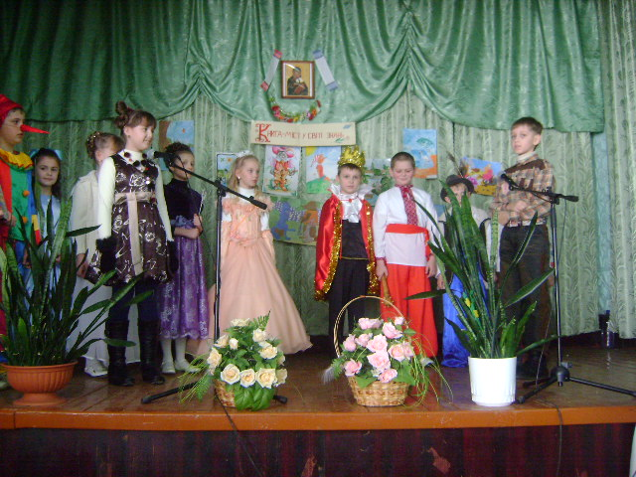
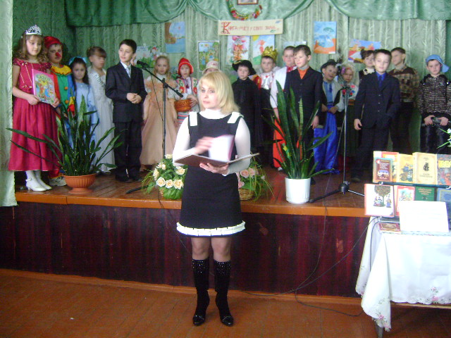
Учень.
Вірш «Розкажи мені книго»
Про незнані світи
Ти нам, книго, розкажи.
Розкажи і покажи,
Як живуть всі дітлахи.
На планеті Земля,
Хто без тебе я?
Там, де хочу побувати,
Можу з книги прочитати.
Книго, вірна подруго моя,
Розкажи все про моря.
Як у морі плавають човни?
Чи літають над водами птахи?
Хто живе у водах світових?
Хто пірнає швидко в них?
Чом росте трава зелена?
Чом це сонце сходить рано?
Та чому летять птахи у вирій?
Хто це скаже все мені?
Тільки книги дорогі.

(П’єса - казки «Повчальний сон» автор Дячок Г.П.)
Повчальний сон
Автор. Це було давно, а може недавно. Точно сказати не може ніхто.
У маленькому містечку, серед зелені і трав селище Заводське потопало. Красиві краєвиди, поля і ліси – все це відбулось посеред цієї краси.
Мама. Закривай оченята, треба міцно спати, завтра – в школу.
Автор. Маленька Мар’янка почала засинати. І сниться сон…
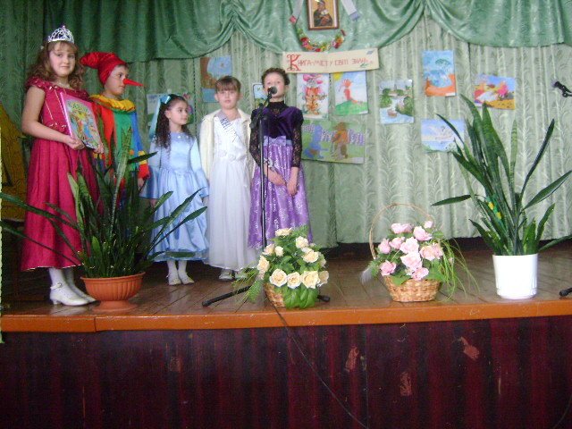
Школа. Шум, гам, радість і сміх на дитячих устах.
- Та що це? Хтось плаче?
У куточку біля вікна заплакана дівчинка.
Мар’янка. Що з тобою? Чому ти плачеш?
Іринка. (дівчинка плаче і жалібно говорить)
У мене трапилося велике горе.
Мар’янка. А може, я зараджу твоєму горю?
Іринка. Ніхто мені не допоможе.
Мар’янка. (схвильовано запитала)
Чому?
Іринка. Від мене пішли усі книги, я не можу вчитися. Що мені робити? Як бути? Чи можу повернути свої книги? (заплакала)
Мар’янка. А де вони? Та чому пішли від тебе?
Іринка. Думаю, це тому, що я недбало до них ставилась. Вони були не обгорнуті, без закладок, позагинані сторінки, та навіть розлила воду на деякі з них. Писала ручкою та робила замальовки, не лікувала, коли бачила, що потрібно це зробити. Ставила ручку та по сторонні предмети у підручники. Кидала їх на підлогу, будь-де. ( говорить благально)Я не буду більше так робити! Допоможи повернути їх мені. Я буду за ними слідкувати та берегти, як зіницю ока. Допоможи!
Мар’янка. Давай їх пошукаємо.
Іринка. (скрикнула ) Я, здається, знаю, де вони! Ідемо подивимось!
Автор. Іринка з Мар’янкою ідуть у бібліотеку і бачать…
Іринка. (радісно скрикнула) Ось вони! Любі мої, ріднесенькі, поверніться до мене. Я обіцяю вас берегти.
Математика. (сердито) Ми не віримо!
Рідна мова. Ти пам’ятаєш, як розлила чорнило на мої сторінки?
Математика. (суворо) А мене згадала? Ти розмалювала мої сторінки, позагинала листочки, жодного разу не користувалася закладкою.
Читанка. Мене пам’ятаєш? Я була чистенька, акуратна, із закладкою та обкладинкою. Подивись, що ти зі мною зробила! (заплакала)
Іринка. (просить)Я більше не буду. Не буду так з вами поводитися. Як я можу все це виправити?
Мар’янка. Я знаю! Ми підем у книжкову лікарню та полікуємо їх. Ви згідні?
Всі книги разом. Згідні! Згідні! (радісно говорять книги)
Автор. Мар’янка та Іринка взяли їх та занесли у книжкову лікарню, де книгам надали допомогу самі ж дівчатка. Мар’янка вирізала смужки білого паперу, Іринка змащувала клеєм та заклеювала їх. Дівчатка старанно вирізали закладки і ставили у підручники. Книги повернулися до неї, так Іринка кожного дня спілкувалася з ними і берегла. А за це вони давали їй свої знання, з їх допомогою вона пізнавала ази науки.
Прокинулась Мар’янка від цього тривожного сну і згадала, що у неї підручник математики розірваний. Дівчинка швиденько піднялася і пішла лікувати його. Воно пообіцяла, що буде більш обачною та бережливою до книг.
Бо книги – це вікно у незвідані світи. Тож, дорогі друзі, бережіть книги! Вони наші помічники і порадники. Пам’ятайте про це. Книга вчить, як на світі жить.
Бесіда.
- Чого вчить ця казка?
- Як потрібно ставитись до книг?
- Чому підручники пішли від Іринки?
- Хто допоміг повернути їх?
- Як потрібно берегти книги?

Правила поводження з книгою
- Обгорни книгу в папір – не бруднитиметься обкладинка.
- Не читай книгу під час їжі – можеш забруднити її.
- Не клади в книгу олівців, ручки та інші товсті предмети – від цього рветься палітурка.
- Не загинай ріжків на сторінках книги – ріжки відриваються і псується книга – зроби собі для книги закладку.
- Не рви сторінок, не малюй і не пиши нічого в книзі, не роби в ній ніяких поміток.
- Не перегинай книгу –від цього вириваються сторінки.
- Перегортаючи прочитану сторінку, держи її за верхній край.
- Не читай книгу на сонці.
Конкурс «Відгадай загадку»

- По білому полі чорним маком сіяно.
- Біле поле, чорне насіння. Хто сіє, той розуміє.
- Не кущ, а з листками, не сорочка, а зшита, не чоловік, а розказує.
- Без язика, а про все говорить, без голови, а все знає, без ніг, а всюди буває.
- Мовчить, а багатьох людей навчає.
- Не людина, а розповідає.
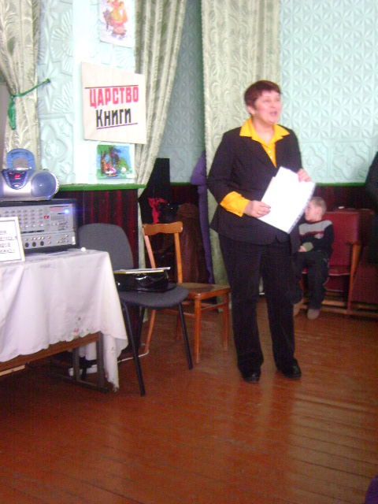
Учень. Вірш « Книгу подаруй»
Не викинь книгу на смітник!
Її віддай в бібліотеку,
Бо книга – скарб, у ній для тебе
Думок і висловів квітник
У ній поета віршів море,
Кохання, радість, смуток, біль…
А ще невідані простори
Письменник відкриває в ній.
Тож дурно книгу не змарнуй –
Бібліотеці подаруй!
У нашій школі триває акція «Подаруй бібліотеці книгу», то ж діти даруйте книги!
